Tugas Pertemuan 9

Nama : Galang Fadhil Prasetyo
NIM : 264107020040
Kelas : TI – 1C

LATIHAN 1 :
-FLOWCHART
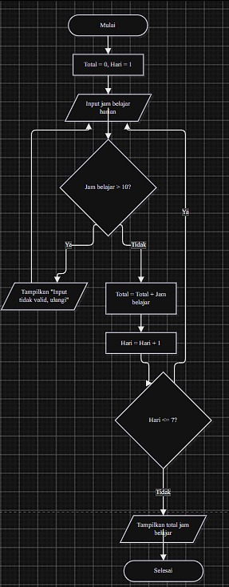

PSEUDOCODE
PROGRAM
Latihan1JamBelajar_14
DEKLARASI
totalJam, jamBelajar, hari: int
ALGORITMA
// Inisialisasi variabel
totalJam <- 0
hari <- 1

// Tampilkan judul program
Output("=== PROGRAM PELACAK WAKTU BELAJAR SISWA ===")
Output("Catatan: Masukkan jam belajar (0 - 10 jam) per hari.")

// Perulangan untuk 7 hari
While hari <= 7 Do
Output("Masukkan jumlah jam belajar hari ke-", hari, ":")

// Cek apakah input berupa tipe data angka (real/double)
If input_is_double Then
Input(jamBelajar)

// Validasi range jam belajar
If jamBelajar < 0 OR jamBelajar > 10 Then
Output("Input tidak valid! Silakan masukkan ulang.")
Continue // Ulangi perulangan untuk hari yang sama
EndIf

// Jika input valid
totalJam <- totalJam + jamBelajar
hari <- hari + 1
Else
// Jika input bukan angka
Output("Harap masukkan angka yang valid!")
ClearInputBuffer() // Membersihkan input yang salah (sc.next())
EndIf
EndWhile

// Tampilkan hasil akhir
Output("========================================")
Output("Total jam belajar selama seminggu: ", totalJam, " jam")
Output("========================================")

EndProgram

-PROGRAM
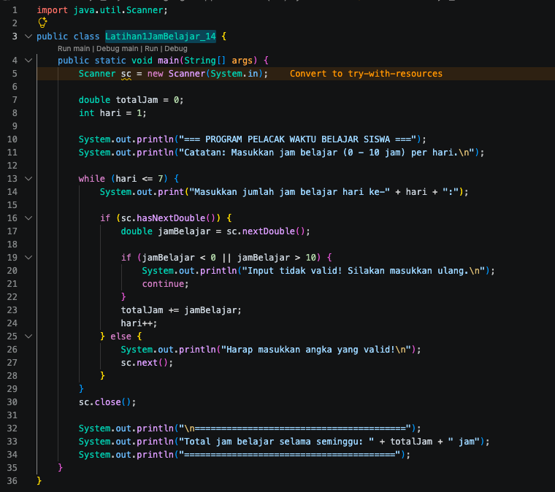

LATIHAN 2:
-FLOWCHART
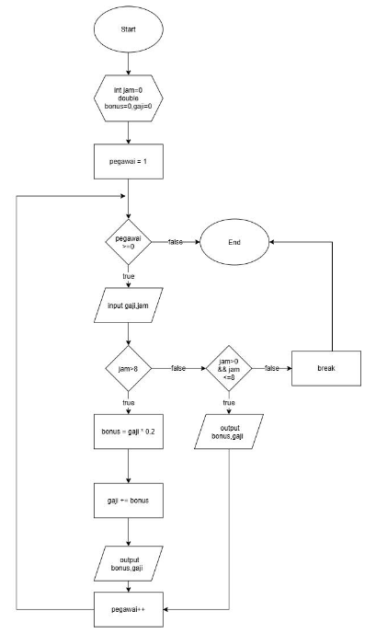

PSEUDOCODE
Set jam=0
Set bonus=0
Set gaji=0
Set Pegawai=1
FOR pegawai FROM 1 to >= 0
input gaji,jam
IF jam>8 THEN
bonus = gaji * 0.2
gaji += bonus
Output bonus,gaji
ELSE
IF jam>0 && jam <=8
Output bonus,gaji
ELSE
break
END FOR

-PROGRAM
